Socialinės infrastruktūros vystymąsi apibrėžiantys rodikliai vertinami žiūrint lovų skaičių 10 000 gyv., vidutinį mokyklose tenkantį patalpų plotą vienam mokiniui, nedarbo lygį, ilgalaikių bedarbių dalį nuo visų bedarbių, kokia žmonių dalis uždirba daugiau nei MMA, kokia yra neto migracija.

**4. PAGRINDINIAI NAUDOJAMI RODIKLIAI**

**LIETUVOS RESPUBLIKOS TERITORIJOS BENDRASIS PLANAS**

**ESAMOS BŪKLĖS ĮVERTINIMAS**

**II forumas „Gyvybingi miestai ir regionai“**



* Lietuvos regioninės politikos BALTOJI KNYGA
* Lietuvos Respublikos teritorijos bendrasis planas

Šiuo metu nedarbo lygis Lietuvoje yra labai įvairus. Įvairiausi nedarbo rodikliai yra Rytų Lietuvoje: buvusioje Utenos aps.: jei vieni prasčiausių, o buvusioje Vilniaus apskrityje – rodikliai vieni geriausių. Panašiai ir su ilgalaikiu nedarbu. Vieni prasčiausių rodiklių yra buvusioje Utenos aps., kai buvusioje Klaipėdos aps. – vieni geriausių. Uždirbančių daugiau nei MMA vdaugiausiai yra Vilniaus aps., kai mažiausiai – Vakarų Lietuvos regiono, buvusioje Tauragės aps. Lovų skaičius 1000 gyv., daugumoje savivaldybių mažėjo, o tai galėtų reikšti, kad ligoninių infrastruktūra tampa efektyviau panaudojama. Vertinant vidutinį mokyklose tenkantį patalpų plotą vienam mokiniui pastebimos atvirkščios tendencijos. Jis augo visoje Lietuvoje, išskyrus Klaipėdos raj. Neto migracijos rodikliai geriausi (teigiami) Vilniaus ir Neringos bei didžiųjų miestų žiedinėse savivaldybėse.

**5. LIETUVOS STRATEGIJOS TURINČIOS ERDVINĘ DIMENSIJĄ**

* Kurios savivaldybės yra jaunų (0-15) ir darbingų gyventojų magnetai, o kuriose savivaldybėse žmonės nelinkę gyventi? (mažesnis nei vidurkis migracijos lygis)
* Kurios savivaldybės geriausiai, o kurios sunkiausiai susitvarko su demografija pagal prie gyventojų prisitaikantį infrastruktūros kiekį?
* Kurios savivaldybės yra probleminės ir nepaisant aukštos/ geros infrastruktūros, jose gyv. sk. mažėja labiau nei norma?

Nuo 1996 iki 2016 m. pasikeitė Lietuvos demografija - gyv. sk. sumažėjo 800 tūkst., tačiau savivaldybių valdoma infrastruktūra nespėja prisitaikyti. Žmonės renkasi gyventi tose vietose, kurios yra ekonomiškai patrauklios, o ne turi plačią socialinę infrastruktūrą. Savivaldybėms, kurios turi prastesnius ekonominius rodiklius, socialinės, sveikatos apsaugos infrastruktūros išlaikymas sudaro santykinai didesnę naštą, tačiau nesąlygoja gyventojų likimo šiuose regionuose (nes gyventojų pasirinkimą likti savivaldybėje stipriau įtakoja palanki ekonominė būklė).

Nepaisant turimos švietimo, socialinės ir sveikatos apsaugos infrastruktūros kiekio, ekonomiškai nepatrauklios savivaldybėse gyvena daugiau pensijinio amžiaus gyventojų, yra aukštesnis nedarbo lygis, aukštesnis pašalpų gavėjų skaičius.

**1. ANALIZUOJAMA TEMA**

**2. PROBLEMINĖ HIPOTEZĖ (PRIELAIDA)**

**3. TYRIMO KLAUSIMAI**

**6. ESAMA SITUACIJA**

**SOCIALINĖS STRUKTŪROS**

Socialiniai rodikliai Lietuvoje yra labai įvairūs ir tik parodo regionų skirtingumą viduje. Pažvelgus į kiekvieną regioną detaliau, išsiskiria tiek pirmaujančios savivaldybės, tiek atsiliekančios.

Įvertinus esamą socialinės infrastruktūrą, nedarbo ir ilgalaikio nedarbo lygius, neto migraciją, galima teigti, kad

* Sunku įvertinti, kuriu savivaldybių infrastruktūra yra linkusi sunkiau prisitaikyti prie mažėjančios populiacijos – nes vienos infrastruktūros mažėjo, kitos daugėja; rodikliai tarp savivaldybių labai skiriasi;

(sveikatos apsaugos infrastruktūra prisitaiko prie mažėjančios Lietuvos populiacijos, o švietimo infrastruktūra yra linkusi didėti ir neprisitaiko prie mažėjančios Lietuvos populiacijos);

* Nedarbo ir ilgalaikio nedarbo rodikliai skirtingose savivaldybėse tarpusavyje labai skiriasi, todėl negalima daryti išvados, kad socialinės infrastruktūros kiekis įtakoja nedarbo ir ilgalaikių bedarbių dalį.
* Gyv. sk. mažėja daugiausiai tose savivaldybėse, kurių ekonominiai rodikliai prastesni, net jei jose yra geri socialinės infrastruktūros (lovų sk., ploto mokiniui) rodikliai.
* Neto migracija mažiausia Vilniaus, Kauno, Klaipėdos miestų savivaldybėse, didžiųjų miestų žiedinėse savivaldybėse ir Neringos savivaldybėje. Žmonės renkasi gyventi prie didžiųjų ekonominių centrų.



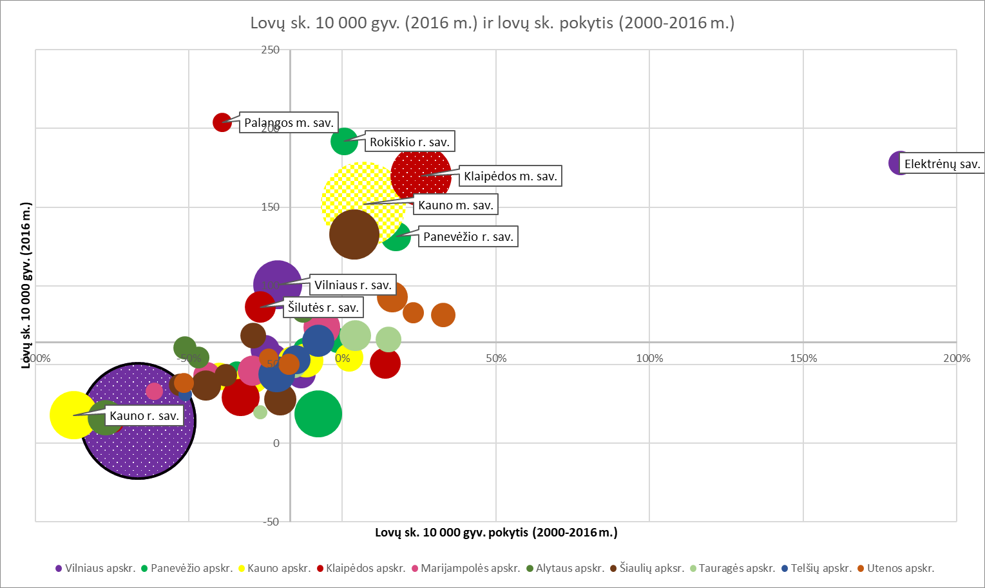

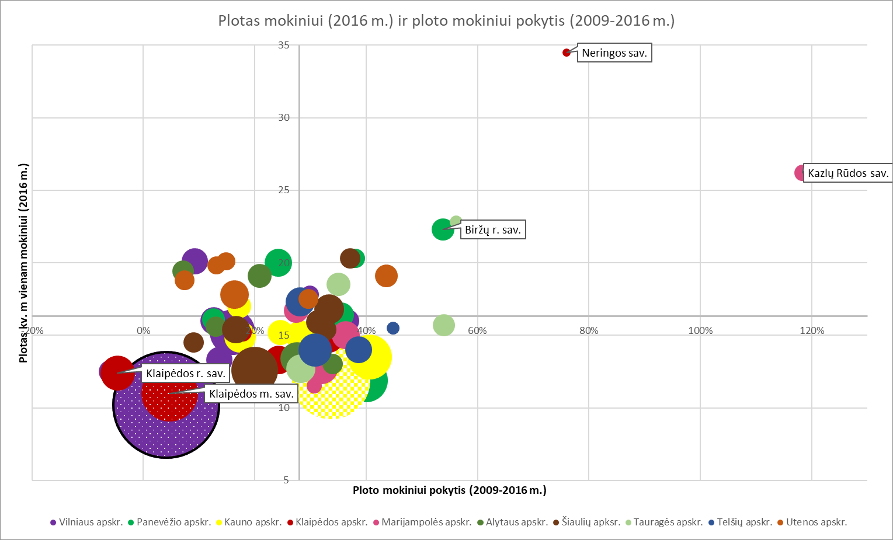

**8. IŠVADOS / TENDENCIJOS**

**LIETUVOS RESPUBLIKOS TERITORIJOS BENDRASIS PLANAS**

**ESAMOS BŪKLĖS ĮVERTINIMAS**

**II forumas „Gyvybingi miestai ir regionai“**

**7. GRAFINĖ MEDŽIAGA**